Fecha: 19 de Abril de 2015
Boletín de prensa Nº 1306

PROCURADURÍA EVALUARÁ AVANCES DE “CULTURA DE LEGALIDAD E INTEGRIDAD”

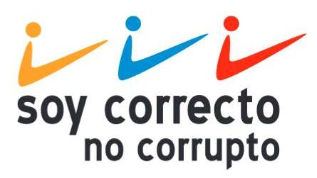

Este lunes 20 y martes 21 de abril, representantes de la Procuraduría General de la Nación adelantarán en la Alcaldía de Pasto una evaluación del proceso de promoción y cumplimiento de los compromisos establecidos en la implementación de la Estrategia de Cultura de la Legalidad y la Integridad por Colombia CLIC.

CLIC, es un proyecto que busca sensibilizar a los servidores públicos y a la ciudadanía en la aceptación, reconocimiento y observancia de la ley de modo que actúen de acuerdo con los valores, normas y reglas, expresadas en comportamientos de honestidad, responsabilidad y transparencia.

Para cumplir con este propósito la Alcaldía de Pasto a través de la Oficina de Control Interno, viene habilitando espacios donde se desarrollan talleres y propuestas lúdicas para concientizar al personal de la Entidad frente a la importancia de dar cumplimiento a la ley con base en los principios éticos.

El proyecto “Cultura de la Legalidad y la Integridad” se ejecuta con recursos del Banco Interamericano de Desarrollo (BID), a cargo de la alianza del Instituto Latinoamericano de Liderazgo, ILL y la Universidad Católica de Colombia. ¡Soy correcto no corrupto, honestidad = transparencia.

Contacto: Jefe Oficina de Control Interno, Jaime Santacruz. Celular: 3172823097

CONSULTA INTERNA DE PARTIDOS POLÍTICOS TRANSCURRIÓ CON NORMALIDAD EN PASTO

La jornada electoral del domingo 19 de abril transcurrió con normalidad en Pasto y de acuerdo con los reportes de las autoridades de Policía y de la Registraduría Nacional del Estado Civil no hubo ningún hecho que alterara el desarrollo de la consulta interna de los partidos y movimientos políticos.

Álvaro José Gomezjurado Garzón, secretario de Gobierno de la ciudad dijo que la votación por mecanismo de consulta popular se caracterizó por la baja participación ciudadana y destaco que más de 600 agentes de la policía fueron los encargados de la vigilancia de la jornada antes, durante y después del proceso democrático.

Los funcionarios y servidores públicos que estuvieron presentes en los diversos puestos de votación habilitados por la Registraduría Nacional en diferentes zonas de la capital de Nariño, no registraron quejas ni denuncias por vulneración al derecho de elegir y ser elegido en el territorio nacional.

“Le cumplimos a la ciudad y a la comunidad, las consultas internas de los partidos políticos en los 17 corregimientos y la doce comunas de Pasto se realizaron en completa normalidad gracias al esfuerzo y el trabajo conjunto desarrollado por la Alcaldía de Pasto, la Policía, el Ejército y la misma Registraduria Nacional del Estado Civil”, precisó finalmente el funcionario.

Contacto: Secretario de Gobierno, Álvaro José Gomezjurado Garzón. Celular: 3016998027

APLAZAN AUDIENCIAS PÚBLICAS PARA ESCOGER LUGAR DE DESEMPEÑO DE DOCENTES

La Secretaría de Educación Municipal informa a la comunidad en general, que las Audiencias Públicas para la escogencia de lugar de desempeño de los docentes y directivos docentes del municipio de Pasto, las cuales estaban programadas para este lunes 20 y martes 21 de abril de 2015, quedan aplazadas por orden de la Comisión Nacional del Servicio Civil, hasta tanto se resuelvan las reclamaciones realizadas a las listas de elegibles y a la Oferta Pública de Empleos de Carrera en el ámbito nacional.

Contacto: Secretario de Educación, Jaime Guerrero Vinueza. Celular: 3164244300

ORGANIZACIÓN JUNTA PADRES DE FAMILIA RED DE FORMACIÓN MUSICAL SEDE CIUDAD DE PASTO

Dando cumplimiento a lo establecido en el Concejo Municipal, la Red de Escuelas de Formación Musical organizará la junta de padres de familia correspondiente a la sede de la IEM Ciudad de Pasto. La reunión se realizará este lunes 20 de abril a las 6:00 de la tarde en el establecimiento educativo. Se invita a los padres de familia de los estudiantes inscritos en la red, para que asistan a la jornada.

Posteriormente se seleccionará un representante de cada una de las once sedes para integrar la Asociación de Padres de Familia de la Red de Escuela de Formación Musical, con el ánimo de fortalecer las acciones que se vienen realizando en beneficio de los niños, niñas y jóvenes del Municipio de Pasto.

Contacto: Subsecretario de Cobertura Educativa, Carlos Andrés Ordóñez. Celular: 3146828589

MUSEO VIVO ITINERANTE PRESENTA REALIDAD DE VÍCTIMAS DEL CONFLICTO

En el teatro Imperial de Pasto se presentó la práctica museológica itinerante desde el teatro y otras creaciones artísticas para la construcción de memoria histórica con participación de víctimas de desplazamiento forzado y otros hechos victimizantes en perspectivas de construcción de paz.

María Fernanda Melo Coordinadora del Proyecto Escenarios para la Memoria, manifestó que el museo vivo itinerante nació de una idea de querer hacer algo con las voces de las personas que sufren el conflicto armado o de la guerra.

Martha Solarte, víctima del conflicto y desplazada del Departamento de Putumayo, expresó que la obra es una realidad de los hechos victimizantes del desplazamiento forzado. “A veces la gente no sabe el sufrimiento que nos ha tocado vivir”.

Por su parte el Secretario de Gobierno de Pasto Álvaro José Gomezjurado Garzón, manifestó que para la Administración Local ha sido una prioridad generar las políticas y canalizar los recursos necesarios para atender los derechos fundamentales de las víctimas del desplazamiento forzado. “Estas dinámicas de memorias nos permiten recordar y reafirmar una serie de identidades y hacer un llamado de atención para la no repetición de estos actos violentos en Colombia”, expresó.

El proyecto es liderado por la Mesa de víctimas de Pasto y la Secretaría Técnica de la Mesa con el acompañamiento técnico y financiero de la Agencia de los Estados Unidos para el Desarrollo Internacional – USAID, el Centro Nacional de Memoria Histórica – CNMH, la Corporación Escénica La Guagua, Alcaldía de Pasto, Personería Municipal, Gobernación de Nariño, Consejo Noruego para los Refugiados - NRC y la Organización Internacional para las Migraciones - OIM.

Contacto: Asesora Despacho en Víctimas, María Gabriela Villota. Teléfono: 7238166

29 DE ABRIL DÍA INTERNACIONAL DE LA DANZA

La Alcaldía de Pasto a través de la Secretaría de Cultura, invita a celebrar el próximo 29 de abril, el Día Internacional de la Danza que para este 2015 rendirá un tributo al reconocido maestro José Barros, compositor de obras musicales significativas para el país como ´La Piragua´. En coordinación con el Ministerio de Cultura, se tiene lista una variada programación para la comunidad en general.

La Secretaria de Cultura María Paula Chavarriaga Rosero, informó que la Administración Local trabaja con el colectivo de danza de la ciudad para presentar a partir de las 9:00 de la mañana y hasta las 5:00 de la tarde en la Plaza de Nariño, reconocidas danzas del folklor nacional, arte escénico y el homenaje propuesto desde el Ministerio de Cultura, al maestro José Barros. “Esperamos que las personas puedan asistir y conozcan de cerca lo que se viene haciendo a favor de la danza en Pasto”.

Contacto: Secretaria de Cultura, María Paula Chavarriaga R. Celular: 3006196374

EMAS REALIZÓ FESTIVAL AMBIENTAL CON COMUNIDAD DE SAN LUIS Y SAN SEBASTIÁN

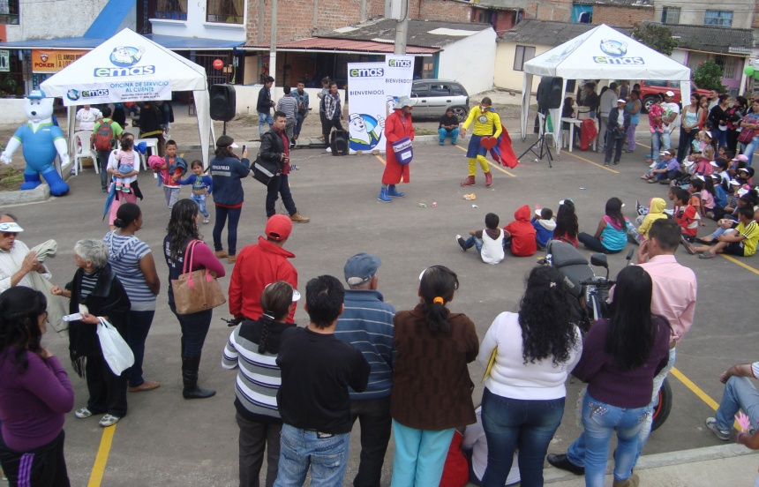

Pensando en fomentar acciones tendientes a contribuir con la cultura ambiental en la ciudadanía, Emas llevó a cabo el Festival Ciudadano Ambiental con los habitantes de los proyectos de vivienda gratuita de San Luis y San Sebastián pertenecientes a la comuna 10.

Este tipo de actividades tienen como objetivo la construcción de ciudadanía con responsabilidad social, promoviendo buenas prácticas ambientales y el desarrollo del sentido de pertenencia de los habitantes del sector para sentir una ciudad cada vez más limpia.

Durante el festival, Emas entregó a la comunidad las unidades de almacenamiento de residuos sólidos conocidas como Ecozonas, que son construidas para recolectar los desechos por medio de contenedores y haya un manejo adecuado de los residuos. La actividad estuvo acompañada por grupos de danzas folclóricas, títeres, teatreros y cantantes que alegraron a los asistentes.

La Gerente de Emas, Ángela Paz Romero agradeció a los participantes y argumentó que después de realizar estas actividades el trabajo en la entidad continúa con las brigadas de aseo y con diferentes campañas de sensibilización para crear una cultura ciudadana, teniendo en cuenta que sólo se puede lograr respetando los horarios de recolección y cuidando su sector.

A la jornada asistieron las Secretarías de Salud y Cultura de la Alcaldía Municipal, Policía Nacional, Empopasto, Cedenar, Emssanar y Comfamiliar, quienes participaron durante el programa atendiendo las necesidades e inquietudes de la comunidad.

Pasto Transformación Productiva

Oficina de Comunicación Social
Alcaldía de Pasto

